Udflugt til Horsens.
Tirsdag den 21. og onsdag den 29. august 2018.
Afgang Lemvig Rema 1000 kl. 06.30
Afgang Struer Lystbådehavn kl. 06.55
Afgang Måbjerg Kirke kl. 07.15

På turen til Horsens bliver der kaffepause på motorvejsraste-pladsen Søby.

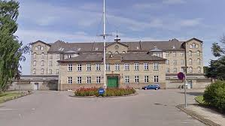
Vi ankommer til Fængselsmuseet i det tidligere Horsens Statsfængsel ca. 09.45. Vi får en guidet tur i museet/fængslet, hvor vi
bl.a. går gennem Carl August Lorentzens 18 m lange flugttunnel.
Efter rundvisningen kører vi til Kunstmuseet og spiser frokost i Café Andersen.
Vel forsynet og forhåbentlig mætte går vi til Industrimuseet, som ligger tæt ved. Entreen er betalt. Der er 25 miljøer, hvor vi træder ind i farmor og farfars historie.

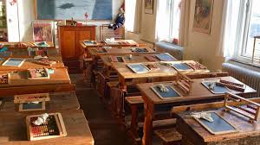
Museet har forskellige udstillinger – arbejderboliger, klædeskabet, pengemuseet m.m.
Når vi kommer, er der en særudstilling: Gruppearbejde på røde møbler, hvor der bl.a. vises et komplet undervisningslokale fra 80-erne. Der vil på 2. sal blive mulighed for at overvære under-visning, som det tidligere foregik. Måske vil det give anledning til særlige minder?

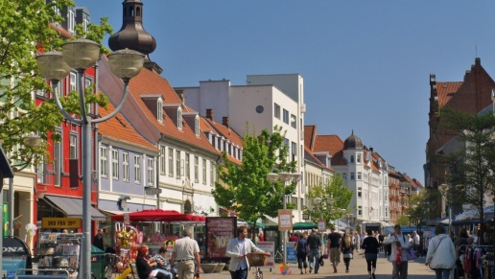
Herefter er tiden til fri dis-position i Horsens by. Fra Industrimuseet er der i gåafstand mulighed for en tur i gågaden, kig på for-retninger, cafeer, gallerier.
Horsens Museum og Horsens Kunstmuseum ligger begge tæt på. Man kan kigge på Klosterkirken eller Vitus Bering Park, som er en oase midt i byen til ære for byens berømte opdagelsesrejsende.

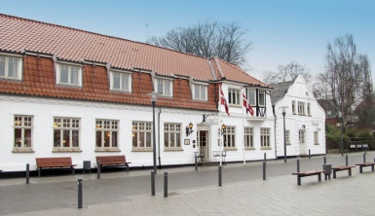
Sidst på eftermiddagen kører vi mod Diagonalkroen i Give, hvor vi får en toretters menu med vin, øl eller vand.

Efter middagen går turen igen mod det nordvestjyske, og vi forventer at være i Holstebro omkring kl. 20, Struer ca. 20.20 og Lemvig ca. 20.45.

Med venlig hilsen

Bestyrelsen.

